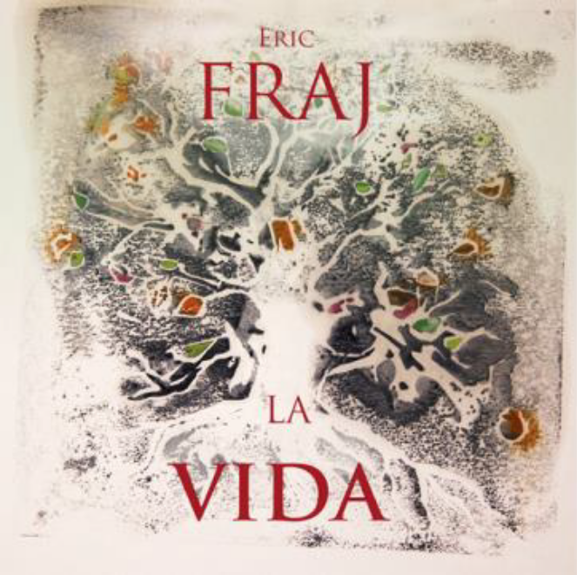

Soscripcion per « La vida »
lo CD dels 50 ans de cançon d’Eric Fraj

Amigas e amics,
per mos cinquanta ans de cançon, sortirai a la fin de 2021, en collaboracion amb lo CAMOM e Tròba Vox, un CD doble titolat « La vida » : 32 cançons (30 ineditas) tiradas dels concèrts « RdV » (creat a Foish en 2017 amb la Cia Guillaume López, produit per « L’Estiva », Scèna Nacionala) e « La vida » (creat en duo amb Morgan Astruc, al COMDT de Tolosa, en octòbre de 2018), o mai ancianas o mai recentas. En occitan, catalan, castelhan o francés, caduna es una creacion musicala especifica per aqueste CD, dins l’eclectisme estilistic qu’aimi, aitant musical (tango, reggae, baladas, blues, jazz, flamenco, etc.) coma poetic (Villon, Lorca, Bodon, Vaqueiras, Domenica Decomps, Robèrt Martí, Joan Rigosta, Danièla Estèbe-Hoursiangou, + tèxtes personals), per evocar un viatge estranh e complèxe : la vida. Amb d’artistas de tria : Daidièr Mir (grafisme), Morgan Astruc (adobaments, palmas, guitarra), Mingo Josserand (presa de son, adobaments, piàno, clavièrs), Thierry Roques (acordeon), Clairveau Ramsamy (contrabassa), Hervé Chiquet (percussions), Simon Portefaix (batariá e percussions), e de segur mon complici de 20 ans : Guillaume López (adobaments, votz, flaütas, boha). Sense oblidar las suspresas ! Ja son en bóstia un detzenat de cançons. Mas cap de multinacionala non nos ajuda pas. Sola vòstra ajuda serà vertadièrament decisiva per me/nos permetre de continuar. Alavetz, per avança, mercé !
Eric Fraj
adreça electronica : ericfraj@hotmail.fr site : www.ericfraj.com

Per soscriure, doas possibilitats (veire çai-jos) :
- siá comandar lo doble CD sol per 20 € e lo reçaupretz a sa sortida ;
- siá comandar per 50 € lo CD + un monotip format 30 x 40cm a l'òli sus papièr (gravadura manuala), unic e signat de Mir, l'artista que realiza la jaqueta de l'album. Recebretz lo monotip – non encadrat – tre comanda passada. Atencion ! Lo monotip recebut serà forçadament diferent del de la jaqueta, es una pèça unica !

.../...

CD « LA VIDA »
Bon de comanda d’enviar a :
Eric Fraj
4 carrièra/rue Sant-Laurenç - 31390 Carbona/Carbonne.

Nom :……………………………………………………………………......................................................

Prenom : …………………………………….......................................................................................................

Adreça : …………………………………………………………………………………………………

Tel. (cosselhat)

Mail (cosselhat) ………………………......................@........................................................................................

- Comandi :

………. exemplari(s) de « La vida » 20 € x ...... = .........

- Comandi :

……...exemplari(s) de « La vida » + un monotipe de Mir 50 € x ...... = .........

Junhi un chèc de : …………………….. a l’òrdre d’Eric Fraj.

A ……………………….. lo..............………………………........... de 2021

Signi :

Se estimatz mai pagar per virament bancari, mandatz-me un corric ! Mercés !

